遗传的细胞基础
姓名： 班级：
一、选择题：本大题共20小题，每小题3分，共60分。每小题列出的四个选项中，只有一项符合题目要求。
1.在精子形成过程中，同源染色体联会发生在（ ）
A.精原细胞→初级精母细胞
B.减数第一次分裂
C.减数第二次分裂
D.精细胞→精子
2.与有丝分裂相比，只发生在减数分裂过程中的现象是（ ）
A.染色体进行复制 B.非同源染色体自由组合
C.纺锤丝牵引染色体移动 D.姐妹染色单体分开
3.在果蝇生殖细胞形成的过程中，存在同源染色体的细胞是（ ）
A.精细胞 B.卵细胞
C.初级精母细胞 D.次级卵母细胞
4.用高倍显微镜观察蝗虫精母细胞的减数分裂，着丝粒分裂的时期是（ ）
A.减数第一次分裂前期 B.减数第一次分裂后期
C.减数第二次分裂中期 D.减数第二次分裂后期
5.下列关于减数分裂的叙述，正确的是（ ）
A.分裂后形成卵原细胞
B.分裂过程中核DNA数量两次减半
C.分裂过程中染色体复制两次
D.分裂过程中细胞分裂一次
6.人的精子形成过程中，X、Y染色体的分离一般发生在（ ）
A.减数第一次分裂前期 B.减数第一次分裂后期
C.减数第二次分裂中期 D.减数第二次分裂末期
7.如图是某动物细胞分裂的一组图像，属于减数分裂的选项是（ ）
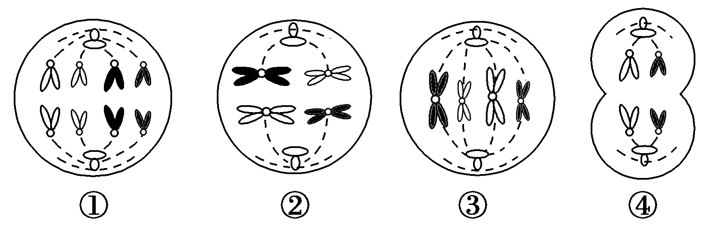
A.①③ B.②③
C.②④ D.①④
8.减数分裂过程中，每个四分体具有（ ）
A.四个着丝粒 B.四条染色体
C.四个DNA分子 D.四对同源染色体
9.细胞内没有同源染色体的是（ ）
A.体细胞 B.精原细胞
C.初级精母细胞 D.次级精母细胞
10.与精子相比，卵细胞形成的过程的特点有（ ）
①出现联会现象 ②出现四分体 ③产生极体 ④不经历较复杂的变形
A.①② B.①③
C.②④ D.③④
11.减数分裂Ⅱ的主要特征是（ ）
A.染色体自我复制
B.着丝粒分裂，两条染色单体分开
C.着丝粒不分裂，同源染色体分开
D.染色体恢复成染色质丝
12.果蝇的精细胞中有4条染色体，其初级精母细胞中的染色单体和四分体数目是（ ）
A.4和4 B.8和4
C.8和8 D.16和4
13.如图表示某动物细胞分裂示意图，该细胞处于（ ）
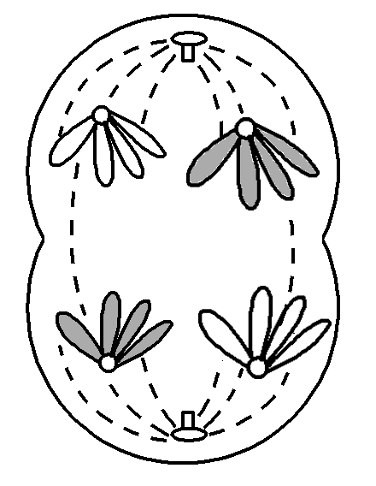
A.有丝分裂中期 B.有丝分裂后期
C.减数分裂Ⅰ后期 D.减数分裂Ⅱ前期
14.关于哺乳动物的精子和卵细胞形成过程的比较，正确的是（ ）
A.染色体的行为不同 B.都有联会形成四分体
C.子细胞的大小相同 D.都要经过变形
15.减数分裂和受精作用对生物的生殖、遗传和变异有着重要作用。下列叙述错误的是（ ）
A.减数分裂过程中染色体复制一次
B.减数分裂过程中细胞只分裂一次
C.受精卵中染色体一半来自卵细胞
D.受精作用与配子之间的相互识别有关
16.如图为高等动物进行有性生殖的三个生理过程示意图，图中①、②、③分别是（ ）
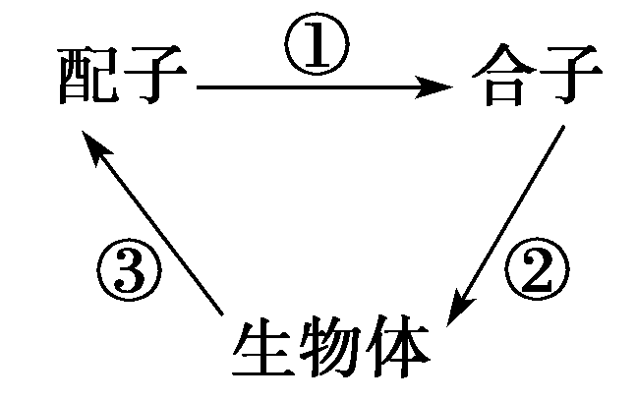
A.有丝分裂、减数分裂、受精作用
B.受精作用、减数分裂、有丝分裂
C.受精作用、有丝分裂、减数分裂
D.有丝分裂、受精作用、减数分裂
17.在受精卵中，来自精子和卵细胞相同的是（ ）
A.线粒体数量 B.DNA分子数量
C.染色体数量 D.RNA分子数量
18.下列关于人类受精作用的说法错误的是（ ）
A.受精作用过程中一个精子与一个卵细胞融合
B.精子和卵细胞通常要融合在一起，才能发育成新个体
C.受精卵形成后再经过细胞分裂、分化形成新的个体
D.受精卵中的全部遗传物质一半来自于父方一半来自母方
19.某卵原细胞的基因型是AABb，减数分裂形成的一个极体的基因型是AB，卵细胞的基因型是（ ）
A.AB B.Ab
C.AB或Ab D.AB和Ab
20.若要表示某动物细胞（2n）正常减数分裂过程中第一次分裂结束时的细胞，其中绘制正确的是（ ）
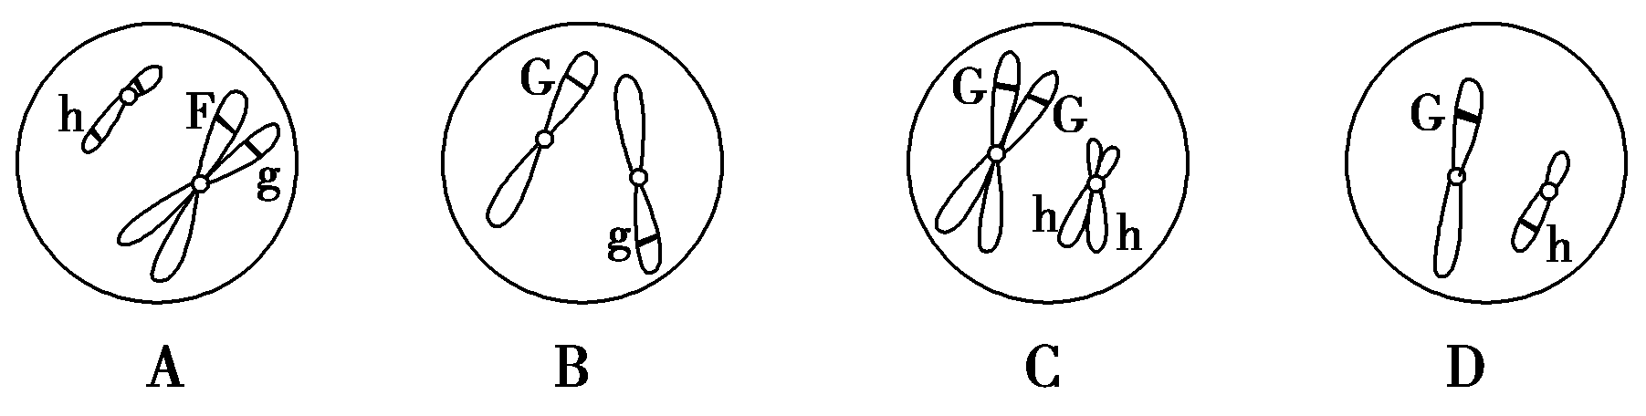
二、非选择题：本大题包括3小题，共40分。
21.（12分）下面是某动物（2n＝4）部分细胞分裂的示意图，A～E分别代表不同分裂过程的细胞，请据图回答：
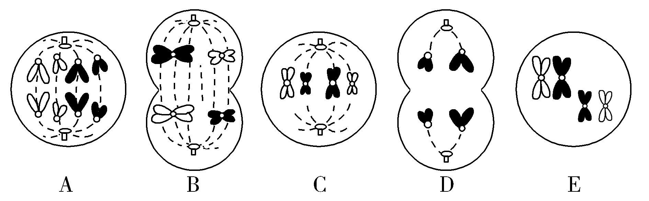
（1）该动物是 （填“雌”或“雄”）性，D
细胞的名称是 。
（2）C细胞中染色体与核DNA分子的数量比为 。
（3）E细胞是 期，该细胞中有 个四分体。
（4）进行有丝分裂的细胞是 。
22.（13分）图中A表示基因型为AaBb（两对基因独立遗传）的某雌性动物的体细胞，B、C分别表示该动物处于不同分裂状态的细胞图像；右侧为该动物部分组织切片的显微图像。请回答：
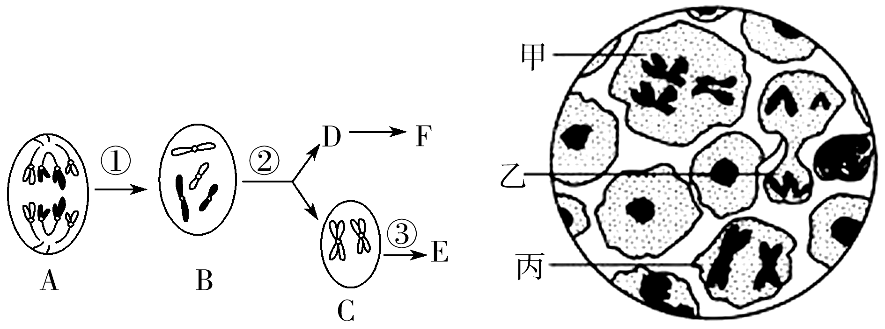
（1）图中数字分别表示不同的分裂过程，它们分别是① ，② 。
（2）C细胞的名称是 ，它含有同源染色体 对。
（3）通常情况下，该动物的基因A和a分离发生在 （用图中数字表示）分裂过程中。B图细胞最终分裂结束后，正常情况下，可以形成 个成熟生殖细胞，基因型是 。
（4）按分裂过程判断，图中右侧标号（甲、乙、丙）的先后顺序应该是 。
23.（15分）下图是高等动物的生殖发育周期图解（2N、N表示染色体数），请回答以下问题。
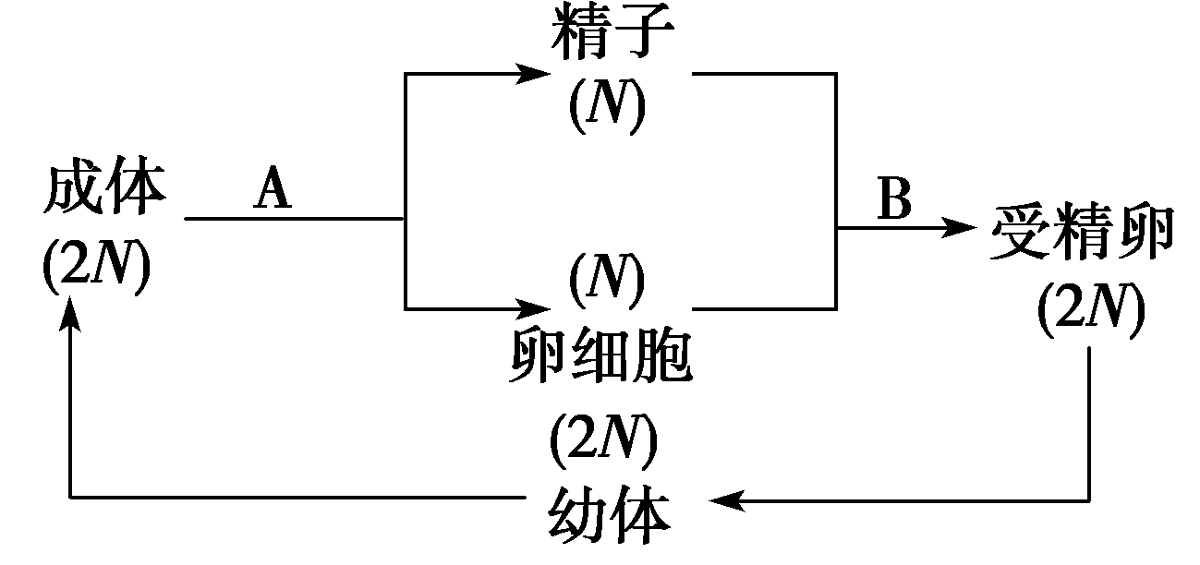
（1）由成体开始，受精卵的形成要经过[ ] 和
[ ] 过程。
（2）A过程发生在哺乳动物的 中，[ ] 过程决定性别。
（3）受精卵经分裂、分化发育为成体。此过程的细胞分裂方式为 ，从而保持了亲子代细胞之间的 。
（4）A、B两过程对于生物体的重要意义是________________
____________________________________________________。
遗传的细胞基础
- 选择题：
1.B 2.B 3.D 4.D 5.B 6.B 7.C 8.C 9.D 10.D 11.B 12.D 13.C 14.B 15.B 16.C 17.C 18.D 19.C 20.C
21.(每空2分，共12分)(1)雄 次级精母细胞 (2)1∶2 (3)减数第一次分裂前 2 (4)A、C
22.(除注明外，每空2分，共12分)(1)有丝分裂 减数第一次分裂 (2)次级卵母细胞或第一极体 0(1分) (3)②(1分) 1(1分) AB或Ab或aB或ab (4)甲→丙→乙
23.(除注明外，每空2分，共15分)(1)A减数分裂 B受精作用 (2)睾丸和卵巢 B受精作用 (3)有丝分裂 遗传性状的稳定性 (4)维持了每种生物前后代染色体数目恒定，维持生物遗传的稳定性。(3分)
遗传的细胞基础
姓名： 班级： 正确率：
一、选择题：本大题共20小题，每小题3分，共60分。每小题列出的四个选项中，只有一项符合题目要求。
1.（2019年1月·广东学考）在精子形成过程中，同源染色体联会发生在（ ）
A.精原细胞→初级精母细胞
B.减数第一次分裂
C.减数第二次分裂
D.精细胞→精子
B
2.（2016年6月·广东学考）与有丝分裂相比，只发生在减数分裂过程中的现象是（ ）
A.染色体进行复制 B.非同源染色体自由组合
C.纺锤丝牵引染色体移动 D.姐妹染色单体分开
B
3.（2017年1月 · 广东学考）在果蝇生殖细胞形成的过程中，存在同源染色体的细胞是（ ）
A.精细胞 B.卵细胞
C.初级精母细胞 D.次级卵母细胞
D
4.（2017年1月 · 广东学考）用高倍显微镜观察蝗虫精母细胞的减数分裂，着丝粒分裂的时期是（ ）
A.减数第一次分裂前期 B.减数第一次分裂后期
C.减数第二次分裂中期 D.减数第二次分裂后期
D
5.（2017年1月 · 广东学考）下列关于减数分裂的叙述，正确的是（ ）
A.分裂后形成卵原细胞
B.分裂过程中核DNA数量两次减半
C.分裂过程中染色体复制两次
D.分裂过程中细胞分裂一次
B
6.（2018年6月·广东学考）人的精子形成过程中，X、Y染色体的分离一般发生在（ ）
A.减数第一次分裂前期 B.减数第一次分裂后期
C.减数第二次分裂中期 D.减数第二次分裂末期
B 同源染色体的分离发生在减数第一次分裂后期。
7.（2018年6月·广东学考）如图是某动物细胞分裂的一组图像，属于减数分裂的选项是（ ）
A.①③ B.②③
C.②④ D.①④
C 图示①②③④分别表示有丝分裂后期、减数第一次分裂后期、有丝分裂中期和减数第二次分裂后期。
8.减数分裂过程中，每个四分体具有（ ）
A.四个着丝粒 B.四条染色体
C.四个DNA分子 D.四对同源染色体
C 每个四分体具有两个着丝粒，两条染色体，四个DNA
分子，是一对同源染色体。
9.细胞内没有同源染色体的是（ ）
A.体细胞 B.精原细胞
C.初级精母细胞 D.次级精母细胞
D 在减数第一次分裂过程中，同源染色体彼此分离，分别进入两个子细胞，因此处于减数第二次分裂的次级精母细胞中不含同源染色体，D正确。
10.（2017年6月·广东学考）与精子相比，卵细胞形成的过程的特点有（ ）
①出现联会现象 ②出现四分体 ③产生极体 ④不经历较复杂的变形
A.①② B.①③
C.②④ D.③④
D 精子和卵细胞形成过程中，在减数第一次分裂前期都会出现同源染色体联会，形成四分体的现象；1个卵原细胞经过减数分裂形成3个极体，其中卵细胞体积较大，极体体积较小；1个精原细胞减数分裂形成4个大小相同的精细胞后，需经过变形的过程才形成精子。
11.减数分裂Ⅱ的主要特征是（ ）
A.染色体自我复制
B.着丝粒分裂，两条染色单体分开
C.着丝粒不分裂，同源染色体分开
D.染色体恢复成染色质丝
B 染色体自我复制发生在减数分裂前的间期，A错误；着丝粒分裂，两条染色单体分开发生在减数分裂Ⅱ后期，B正确；着丝粒不分裂，同源染色体分开发生在减数分裂I后期，C错误；减数分裂Ⅱ
末期染色体才会恢复成染色质丝，D错误。
12.果蝇的精细胞中有4条染色体，其初级精母细胞中的染色单体和四分体数目是（ ）
A.4和4 B.8和4
C.8和8 D.16和4
D 精原细胞内的染色体数是精细胞的2倍，所以精原细胞内有8条染色体，经过间期复制后形成的初级精母细胞内仍有8条染色体，同源染色体配对形成四分体，且每条染色体包含两条染色单体。
13.如图表示某动物细胞分裂示意图，该细胞处于（ ）
A.有丝分裂中期 B.有丝分裂后期
C.减数分裂Ⅰ后期 D.减数分裂Ⅱ前期
C 题图细胞中同源染色体分离，在纺锤丝的牵引下移向细胞两极，该细胞处于减数分裂Ⅰ的后期。
14.关于哺乳动物的精子和卵细胞形成过程的比较，正确的是（ ）
A.染色体的行为不同 B.都有联会形成四分体
C.子细胞的大小相同 D.都要经过变形
B 哺乳动物的精子与卵细胞形成过程中染色体的行为变化相同，都有联会形成四分体过程，卵细胞较大，三个极体较小，四个精子大小相同，精细胞要经过变形形成精子，卵细胞则不需经过变形。
15.减数分裂和受精作用对生物的生殖、遗传和变异有着重要作用。下列叙述错误的是（ ）
A.减数分裂过程中染色体复制一次
以上内容仅为本文档的试下载部分，为可阅读页数的一半内容。如要下载或阅读全文，请访问：https://d.book118.com/776030021122010045

